Лабораторная 1
Коннектимся к серверу (к локалхосту, видим одну системную БД)
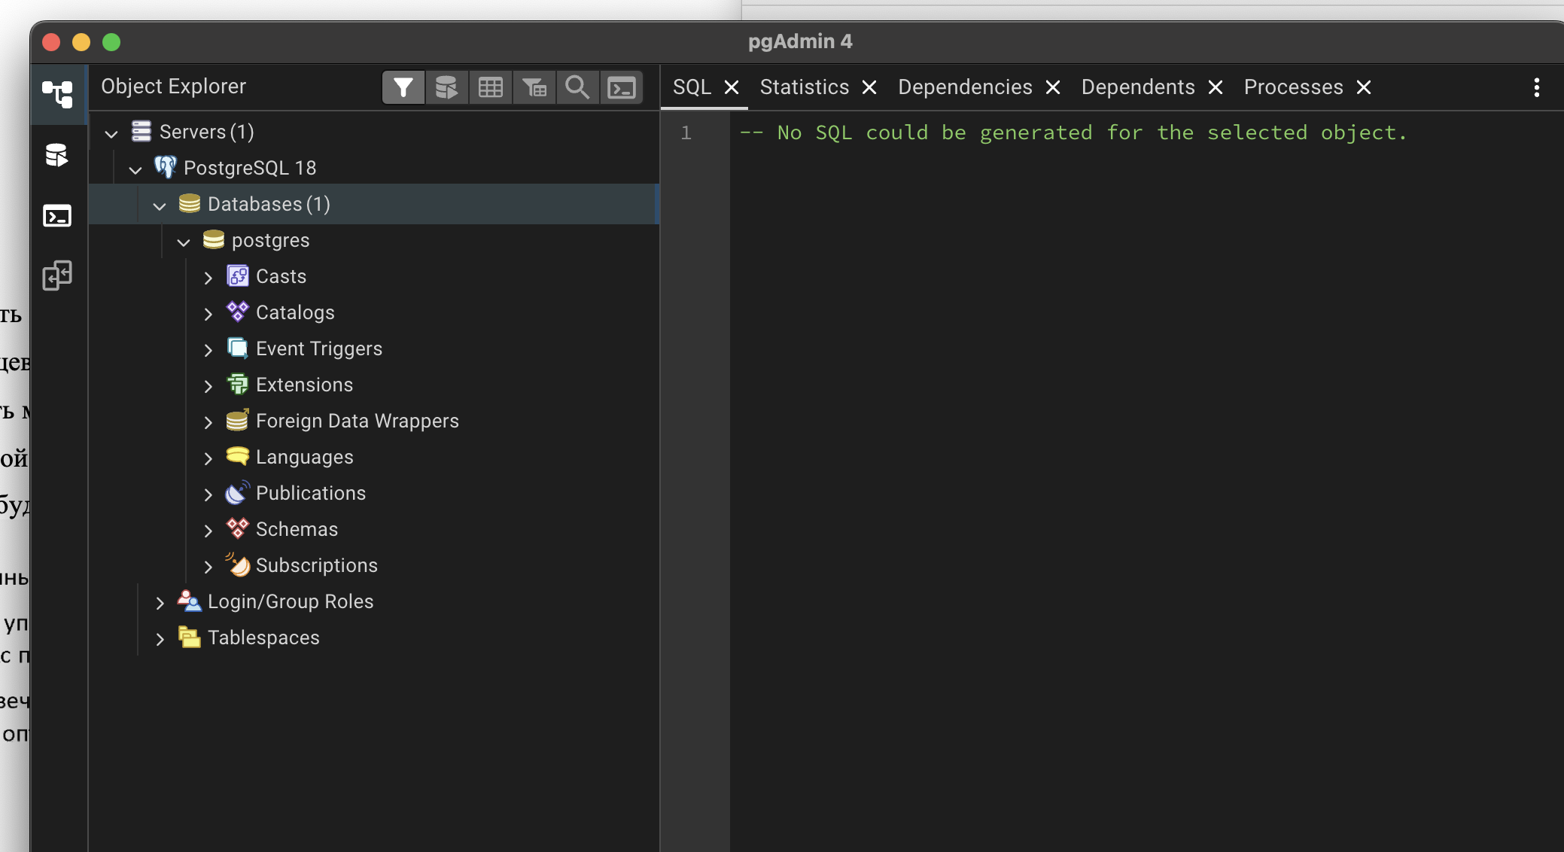

Создаём новую:
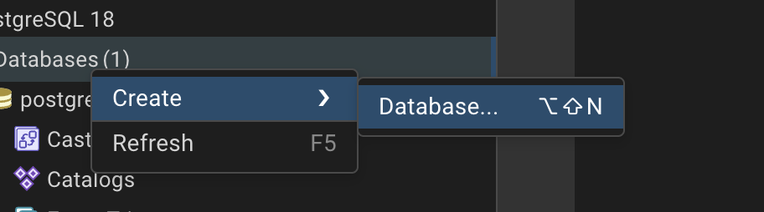
Пусть будет так:
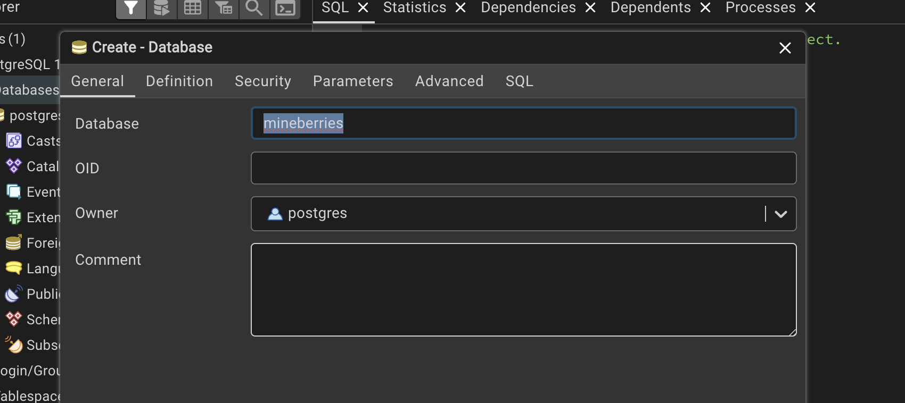

Создаём таблички:
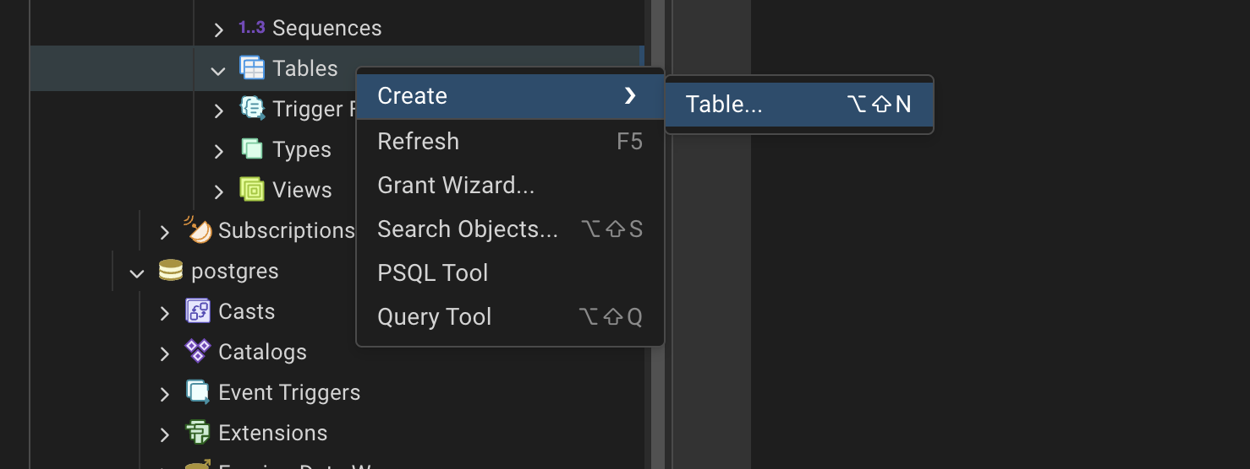
Табличка пользователей:
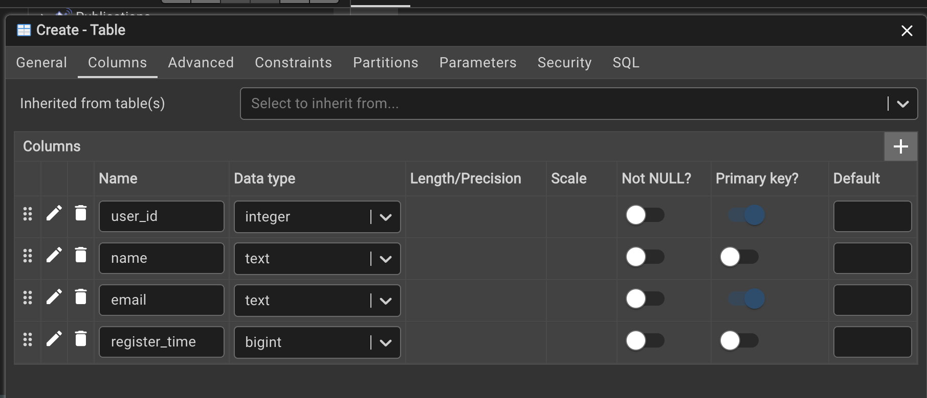
Табличка товаров
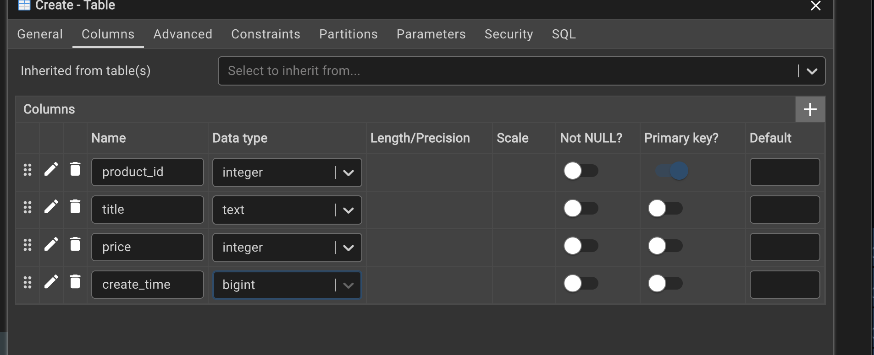

И ещё одна для картинок товаров:
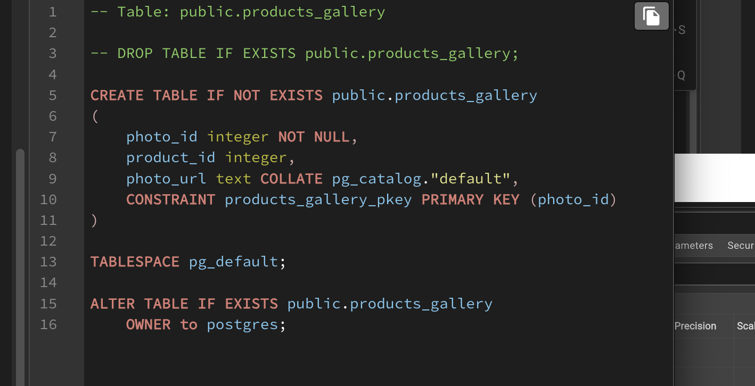

Оформляем такой запросик, чтобы залить данные

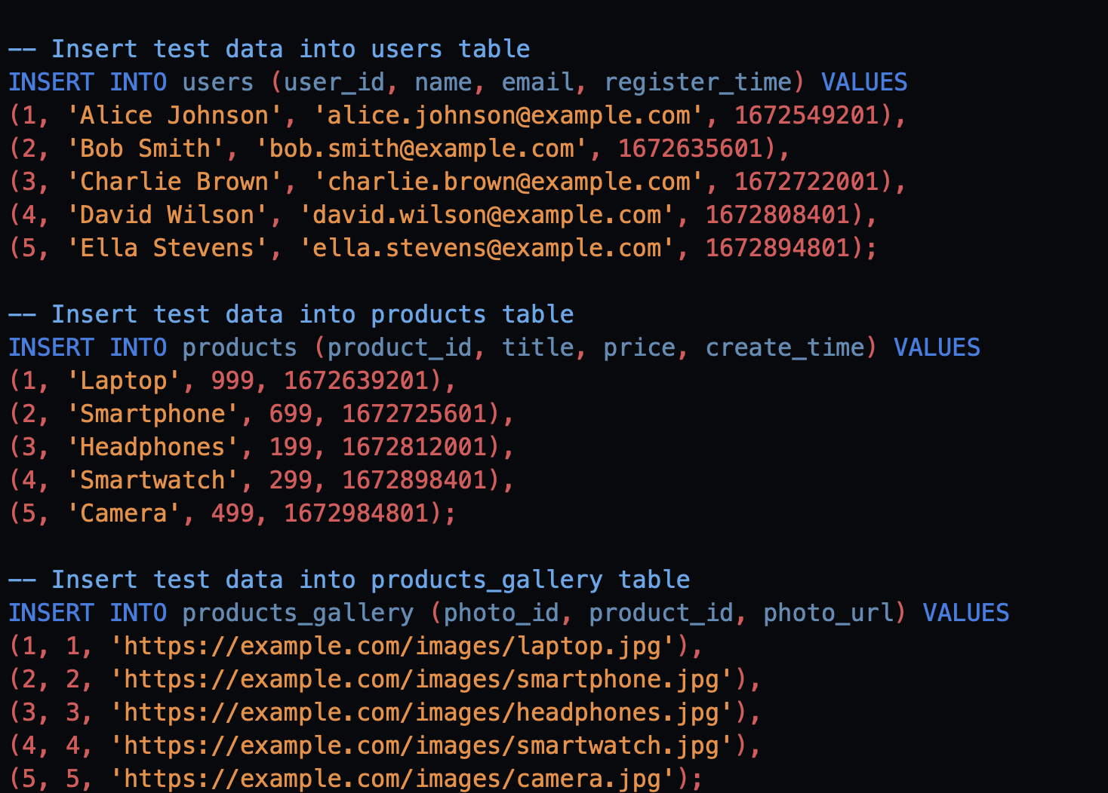
Свой маркетплейс почти готов.

